Воспитание ребенка: не перебивай!
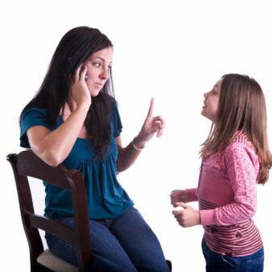
Манера перебивать взрослых – главная дурная привычка, отучить от которой свое чадо как можно скорее мечтают все родители.
Не важно – обсуждаете вы через забор с соседом по даче поднявшуюся плату за отопление, болтаете с подругой по телефону или пытаетесь что-то выяснить у сотрудника в банке, - просто вашему ребенку абсолютно нет дела до того, что вы говорите, а кто-то вас слушает. Он громко требует вашего внимания – здесь и сейчас.
Конечно, вы можете попытаться убедить его потерпеть, но – в зависимости от возраста – это успокоит его только на более или менее короткое время. И скорее всего, вы сами не заметите, как окажетесь вовлечены в активное обсуждение того, почему ему надо подождать, почему он не хочет ждать и что вы просто хотите закончить начатый разговор… В результате, ваш взрослый собеседник вежливо предложит вернуться к теме чуть позже.
И этот сценарий гораздо более жизненный, чем может показаться на первый взгляд. Только немногие родители в состоянии несколькими фразами прервать излияния своего малыша и вернуться к «взрослому» разговору. Остальные же, в конце концов, всегда прерывают самый важный разговор ради каприза ребенка. Манера перебивать взрослых – главная дурная привычка, отучить от которой свое чадо как можно скорее мечтают все родители. А вот как это можно сделать.

Проблема
Ваш ребенок имеет привычку постоянно перебивать вас – когда вы говорите по телефону, в магазине, банке, дома, когда общаетесь с мужем или друзьями. И когда вы просите его не перебивать вас, он не только не успокаивается, но, кажется, удесятеряет свою активность.

Причина
Это работает! В конце концов, когда ребенок перебивает вас, первое, что вы делаете, чтобы заставить его замолчать, обращаете на него внимание. Зачем же ему переставать делать то, что дает такие очевидные результаты? И раз, пока он перебивает, вы не проявляете желания перевоспитать его, это гарантирует возможность продолжить в том же духе без всяких последствий.

Решение
Помогите вашему ребенку понять разницу между желанием и необходимостью. Привлечь ваше внимание, если случился пожар, – это подходящий повод для того, чтобы перебить вас. Но желание получить печенье – вовсе не повод.
Научите ребенка вежливым способам привлекать чужое внимание. Например, укажите ему на паузы в разговоре, когда он может прервать собеседников вежливым «извините». И поощряйте его, отзываясь на вежливое обращение.
Когда вы отвечаете ребенку, повернитесь к нему и смотрите ему в глаза, чтобы он понимал, что в этой ситуации завладел всем вашим вниманием. Ответив ему, отвернитесь и сделайте так, чтобы было очевидно – теперь ваше внимание сосредоточено на другом собеседнике. Это будет для ребенка сигналом – с ним разговор окончен.
Как вариант, вы можете предложить ребенку для привлечения вашего внимания слегка потянуть вас за руку. В ответ вы тоже можете пожать ему руку в знак того, что помните о нем и обратитесь к нему, как только закончите со своими делами.

